SMOG
1. Opowiadanie o smogu
Smog
Agnieszka Frączek
Bardzo długo wyjeżdżaliśmy z miasta. „Brum, brum!”, dudniło nam w uszach. „Ti–tit, ti–tit!”,
atakowało nas mimo szczelnie zamkniętych okien.
–– Rany, jaki korek! – narzekał tata.
–– Szybciej! – prosił Antek.
–– Wolniej – prosiła mama.
–– Nudzi mi się – jęczała Zosia.
–– Pi… – popiskiwał pies.
–– Daleko to jeszcze? – pytałem ja, Sprężynek.
Ale nasze słowa i tak zagłuszało nieznośne „Brum, brum, ti–tit!”.
Wreszcie – powolutku, koło za kołem – udało nam się wyjechać za miasto. I od razu zrobiło się
weselej. Tata przestał narzekać na korki, mama przestała prosić, żeby tata zwolnił (dziwne, bo jechaliśmy
teraz dużo szybciej niż w mieście), Antek przestał prosić, żeby tata przyspieszył, nawet Zosia
przestała się nudzić. Z pobocza machały do nas czerwone dęby, żółte brzozy i zielone choinki, pies
pochrapywał cicho, a Zośka nuciła jakąś przedszkolną piosenkę. Nawet słońce świeciło jakby trochę
jaśniej.
–– Od razu widać, że smog został za nami – cieszyła się mama.
–– To tam był jakiś smok? – z wrażenia mało nie wypadłem z koszyka.
–– Trzygłowy? – zawtórowała mi Zosia.
–– Spokojnie, nie smok, tylko smog, głuptasy – roześmiał się Antek.
–– A co to za różnica? – zapytała Zosia.
–– Ten wasz smok jest zielony, ma trzy głowy, pazury, ogon i K na końcu…
–– Czyli na ogonie?
–– Zośka! – zbył siostrę Antek. I tłumaczył dalej: – Wasz smok pożarł barana nafaszerowanego
siarką. Zgadza się?
–– Tak… – odpowiedziała niepewnie Zosia, która chyba podobnie jak ja nie rozumiała, czemu ten
zielony potwór ma być „nasz”.
–– Smog, o którym mówiła mama, też ma w środku trochę siarki. Ale na tym koniec podobieństw.
Bo mamie wcale nie chodziło o smoka, ale o smog, prawda, mamo?
–– Prawda.
–– Czyli chmurę pełną dymów i spalin – wtrącił tata.
–– A skąd się biorą takie smoki?
–– Smogi! – poprawił Antek. – Skąd? No z tej… Z tego… – plątał się.
–– Pamiętacie te wszystkie samochody stojące w korku? – przyszedł mu z pomocą tata. – Potraficie
sobie wyobrazić, ile one naprodukowały spalin.
–– Mnóstwo.
–– Właśnie: mnóstwo. A przecież powietrze jest zanieczyszczane nie tylko przez samochody, ale
też przez fabryki, gospodarstwa domowe, przez… – przerwał nagle tata. – Zobaczcie, jaki paskudny
dom!
Rzeczywiście, z komina małego, żółtego domku wydobywały się kłęby dymu – gęstego, brązowoczarnego
i pachnącego chyba jeszcze gorzej niż smocza jama. Wdzierał się do samochodu, łaskotał
nas w nosy i szczypał w oczy.
–– A fe! – zawołała Zosia.
–– Fe! – powtórzył za siostrą Antek i zakrył sobie nos szalikiem.
–– Psik! – kichnął pies.
–– Co oni palą w tym piecu? Śmieci? – zastanawiała się mama.
–– Śmieci – potwierdził tata. – A paląc je, zatruwają powietrze, które i bez tego jest już bardzo
zanieczyszczone – westchnął.
–– A smog się cieszy – podsumował Antek.
2. Co to jest smog – narysuj w ramce wszystko co kojarzy ci się z zanieczyszczonym powietrzem.

Jak chronić się przed smogiem? W pustych polach narysuje swoje propozycje

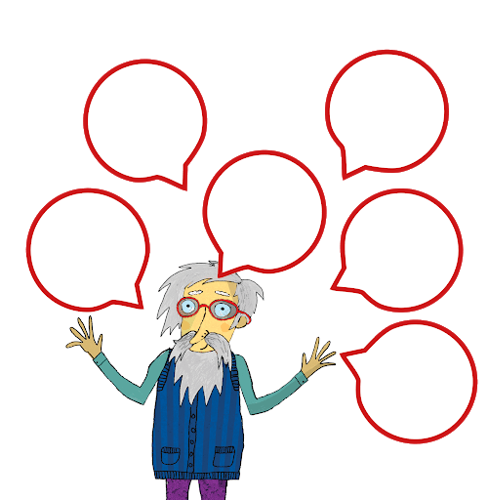
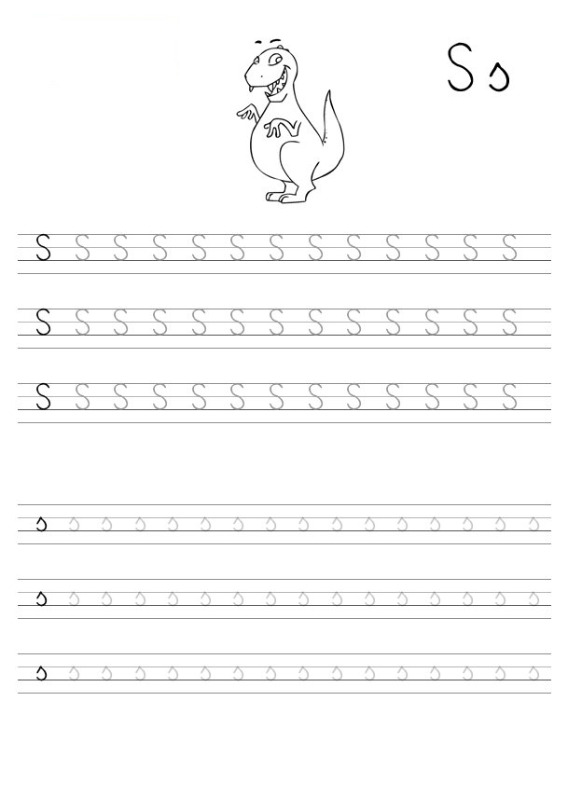
opracowała: mgr Monika Szubertowicz
Literka ,,S’’ i ,,s’’ – rysuj po śladzie

